Up Urban Prospective Factory
è lieta di presentare
Trastickers

Dal 24 settembre al 25 ottobre
Via dei Salumi 53, Trastevere - Roma

Opening 24 settembre Ore 18.00

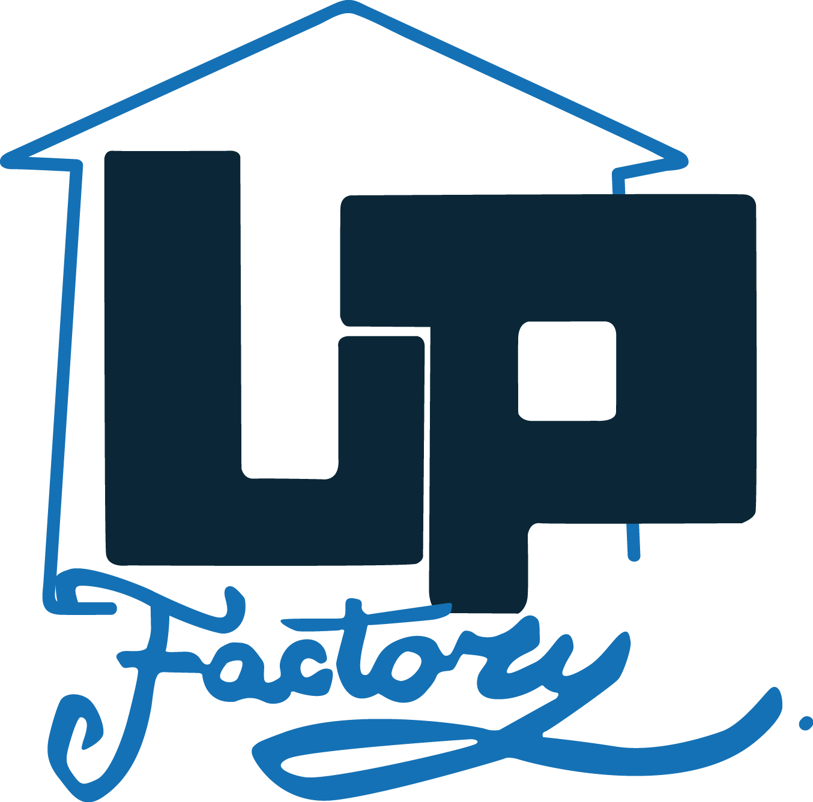

Venerdì 24 settembre Up Urban Prospective Factory è lieta di presentare “Trastickers”, mostra collettiva a cura di Marta Di Meglio che vede diciassette artisti contemporanei cimentarsi nella sticker art. L’opening si svolgerà nella nuova sede romana del progetto Up Urban Prospective Factory a Trastevere in Via dei Salumi 53.

Tra le forme più diffuse di street art, la sticker art ha contribuito a modificare il panorama visuale delle nostre città. Gli adesivi, a volte nascosti e altre volte combinati in vere e proprie combo sui muri, tappezzano tutti quegli elementi che più facilmente si incontrano per le strade come cabine telefoniche, segnali stradali, semafori, pensiline degli autobus, porte e pali della luce.

Gli stickers si indentificano così come qualcosa di liberatorio che contamina lo spazio diventandone parte integrante, fondendosi e confondendosi in esso, sfuggendo così alle volte allo sguardo distratto e veloce dei passanti. Con il potere di modificare il contesto nel quale si trovano, però, gli stickers dimostrano il loro forte impatto comunicativo: è attraverso questo canale, infatti, che gli artisti si contendono lo spazio cittadino per veicolare il loro messaggio o diffondere il proprio tag.

La mostra, che vede il contributo di numerosi artisti con background e stili diversi, vuole ribaltare la concezione che vede gli adesivi solo come un prodotto realizzato in serie e in grandi quantità, conferendo ad ogni singola produzione un’unicità tale da trasformarla in un pezzo da collezione.

L’osservatore potrà apprezzare la qualità artistica di ogni singola opera realizzata appositamente per l’esposizione. Queste, infatti, trattandosi di forme d’arte libera e indipendente, non rispondono a nessun limite per quanto riguarda la scelta delle immagini, degli stili, dei supporti e delle dimensioni. Stampe o dipinti su carta, vinile o documenti postali, soggetti che attingono al mondo dell’illustrazione o del fumetto, contaminazioni del writing o dell’arte contemporanea del Novecento si fondono insieme in una personalizzazione artistica del supporto adesivo.

Le opere in mostra diventano testimonianza della perfetta fusione tra arte contemporanea e urbana contribuendo a creare pezzi unici e riconoscibili, capaci di suscitare una reazione o un pensiero nello spettatore che si soffermerà ad apprezzarne il lavoro di realizzazione e la qualità artistica.

Di seguito la lista completa degli artisti presenti in mostra:
Adriana Farina, Dez.Midez, Elia 900, Giovanni Velvet, Gojo, Kiddo, Kocore, Krayon, Leonardo Crudi, Marco Riccioni 900, Merioone, Omino71, Orghone, Rame13, Stoker, Zara Kiafar, Zatox.

Up Urban Prospective Factory
Up Urban Prospective Factory a Trastevere nasce dall’esperienza di UP a Tor Pignattara e dalla storia di FluO. Una storia condita da mostre, festival di street art, eventi, didattica, laboratori creativi, presentazioni di libri, pubblicazioni indipendenti e tanto, tanto altro ancora!
In particolar modo UP Factory nella cornice di Trastevere nasce da una famiglia. Probabilmente anche per questo il dipartimento didattico ha sempre avuto un ruolo di primo piano nelle nostre attività quotidiane così come nei nostri progetti esterni, anche per quelli non espressamente dedicati all’infanzia. Da tutto questo è maturata l’esigenza di costruire uno spazio che, praticando e respirando arte, potesse continuare ad accogliere i più piccoli, educandoli e abituandoli al bello, ma anche alle emozioni, alle diversità, ai territori e alle modalità di espressioni offrendo alle famiglie la possibilità di condividere lo spazio e le esperienze con i “loro piccoli artisti”. In quest’ottica sono nate le passeggiate alla scoperta del quartiere per grandi e piccoli, i laboratori con i nonni, lo sportello di ascolto e l’angolo bar, dove i genitori possono semplicemente rilassarsi mentre i loro piccoli svolgono le loro attività. La grande offerta di laboratori, la squisita competenza dei nostri collaboratori, il clima professionalmente familiare e la natura dinamica e cangiante di uno spazio espositivo in continuo rinnovamento fanno da cornice ad un luogo singolare ma quotidiano.

Testo a cura di Mariangela Troiano

Orario visite
Dal martedì al venerdì 16.30 - 19.00
Sabato 10.30 - 13.00 / 16.30 - 19.00
Domenica su prenotazione

INGRESSO CON GREEN PASS + TESSERA ARCI

upcontemporarygallery@gmail.com
www.urbanfactoryroma.com
Via dei Salumi 53, Roma
m. 3887331842

